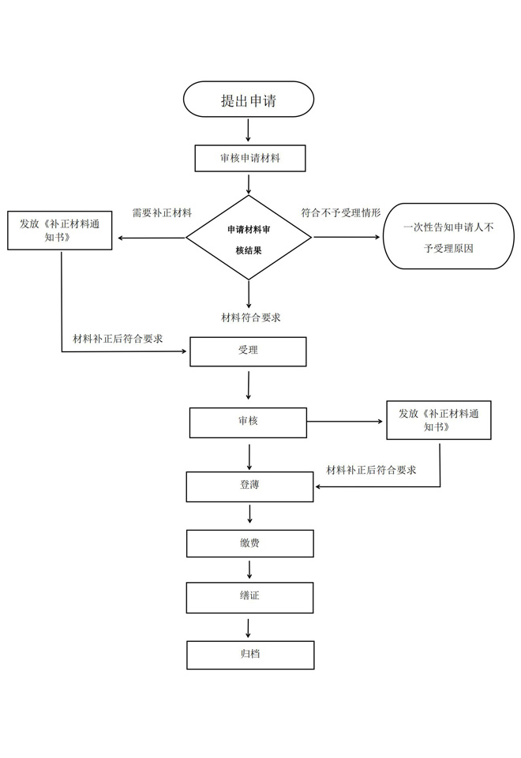
异议登记办事指南流程示意图

异议登记办事指南（简版）

芒市不动产登记中心
2020年3月1日发

一、受理范围
利害关系人认为不动产登记簿记载的事项有错误，权利人不同意更正的，利害关系人可以申请异议登记。
二、登记条件
（一）予以登记的条件：
异议登记申请人应当是利害关系人。
（二）不予登记的情形：
对于法律禁止抵押的下列财产，不动产登记机构不得办理不动产抵押登记：
1.申请人未按照不动产登记机构要求进一步补充材料的；
2.申请人、委托代理人身份证明材料以及授权委托书与申请人不一致的；
3.申请登记的不动产不符合不动产单元设定条件的；
4.申请登记的事项与权属来源材料或者登记原因文件不一致的；
5.申请登记的事项与不动产登记簿的记载相冲突的；
6.不动产存在权属争议的，但申请异议登记除外；
7.未依法缴纳土地出让价款、土地租金、海域使用金或者相关税费的；
8.申请登记的不动产权利超过规定期限的；
9.不动产被依法查封期间，权利人处分该不动产申请登记的；
10.未经预告登记权利人书面同意，当事人处分该不动产申请登记的；
11.法律、行政法规规定的其他情形。
三、受理形式
受理形式：窗口受理。
受理地点：芒市政务服务中心二楼芒市不动产登记中心窗口。
受理时间：周一至周五：8:30—11:30；
14:30—17:30
温馨提示：法定节假日的工作时间，以芒市人民政府出示的官方公告为准。
四、申请材料
序号 | 材料名称 | 材料形式 | 份数 | 材料来源 | 其他材料
1 | 不动产登记申请书 | 原件 | 1 | 申请人自备 | - 复印件应选用A4纸张，同时加盖公章。
2 | 申请人身份证明（身份证、结婚证或离婚证或户口簿、公司需营业执照、统一社会信用代码证、法人身份证、授权委托书、委托人身份证） | 原件 | 1 | 申请人自备 | - 复印件应选用A4纸张，同时加盖公章。
3 | 证实对登记的不动产权利有利害关系的材料 | 原件 | 1 | 申请人自备 | - 复印件应选用A4纸张，同时加盖公章。
4 | 证实不动产登记簿记载的事项错误的材料 | 原件 | 1 | 申请人自备 | - 复印件应选用A4纸张，同时加盖公章。
5 | 法律、行政法规以及《实施细则》规定的其他材料 | 原件 | 1 | 申请人自备 | - 复印件应选用A4纸张，同时加盖公章。

五、办结时限
承诺办理时限：即时办结。
法定办理时限：30个工作日。
- 收费标准
登记费：住宅80元／件，非住宅550元／件。
收费依据《国家发展改革委、财政部关于不动产登记收费标准等有关问题的通知》（发改价格规〔2016﹞2559号、《财政部 国家发展改革委关于减免部分行政事业性收费有关政策的通知》财税〔2019﹞45号文件。
七、登记决定及送达方式
办理结果：颁发不动产权证书。
送达方式：到芒市政务服务中心二楼芒市不动产登记中心直接领取。
八、咨询
1.咨询方式
（1）窗口咨询：芒市政务服务中心二楼芒市不动产登记中心。
（2）电话咨询：0692-2991728
九、监督投诉
窗口投诉：芒市政务中心
电话投诉：2272789

